# 感控培养管理系统使用说明

以下内容请基于Web版本的视图方式阅读，调整方式如下：



## 运行环境要求

新感控培养管理系统为BS版本，基于浏览器运行，系统浏览器要求：

* IE浏览器：版本要求Internet Explorer 8以上，建议安装Internet Explorer 11；
* 谷歌浏览器：建议安装到chrome最新版本;
* 其他浏览器：建议将浏览器安装到最新版本;
* XP系统：建议使用管理员提供的浏览器免安装包“Chrome_xp_installer.7z”;

## 登录入口

访问入口

<http://192.168.100.206/ZhiFang.WebAssist/ui/index.html>

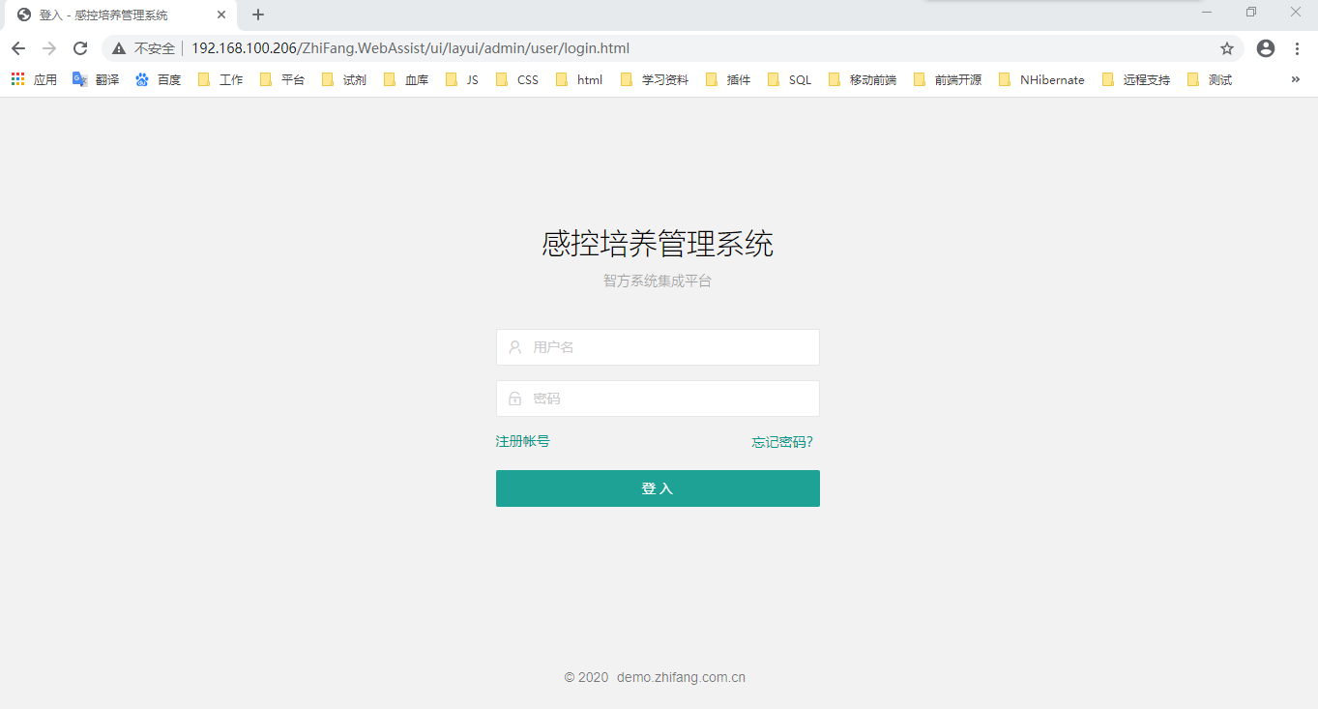

## 账号注册

如果医护人员初次使用系统，需要在登录入口里先进行帐号注册后，才可登录使用系统；帐号注册步骤如下：

先打开感控培养管理系统的登录入口，在登录入口里点击“账号注册”按钮，如下图：

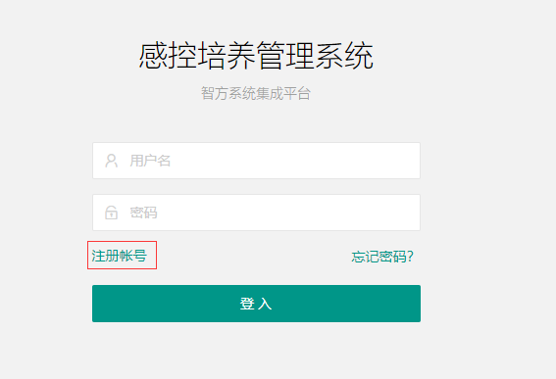

点击“账号注册”按钮后弹出“账号注册”页面，“账号注册”页面分为按不同身份角色进行注册，如临床科室分为“医生账号”及“护士账号”两个页签，如下图

如果注册人员为医生，请选择“医生账号”页面进行账号注册，如果注册人员为护士，请选择“护士账号”页面进行账号注册；

注册内容项包括绑定角色，绑定科室，注册人姓名，登录账号，登录密码等；注册成功后，请点击右上角的“关闭”按钮图标，关闭后使用注册的账号进行登录。

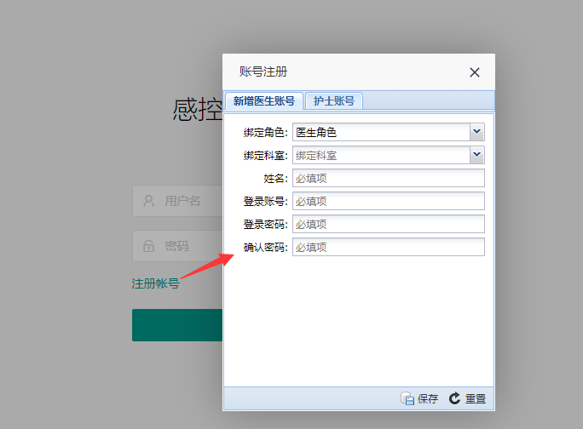

## 临床科室

临床科室登录院感培养管理系统后，主要是进行院感登记，报表统计，密码修改等；

### 院感登记

临床科室使用院感登记功能模块，可以进行院感登记，条码打印，查看院感登记的检验结果等。如下图：

临床科室使用的院感登记功能模块，只能查看登录账号绑定科室的院感登记申请信息，无法查看其他科室的申请信息。

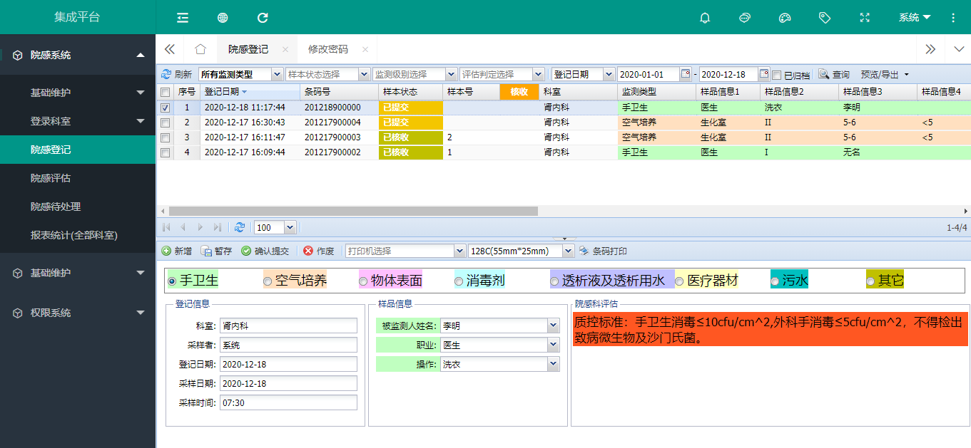

### 条码打印

在操作人员进行了院感登记并确认提交后，就可以对院感登记申请进行条码打印；如下图：

选择条码打印机，选择后，下次登录系统再次打开功能模块后，打印机选择项会自动还原登录账号上次选择的条码打印机，条码标签选择项默认为“128C(55mm*25mm)”，操作人员可以根据使用情况进行选择。

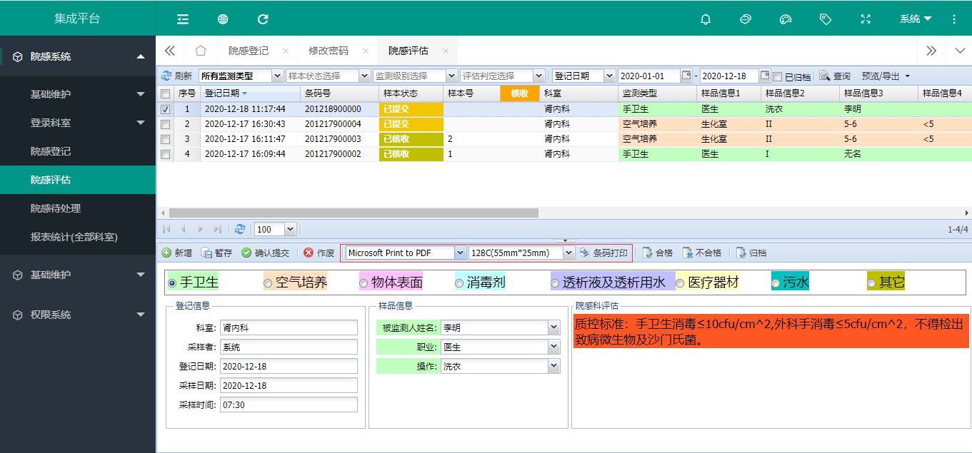

### 报表统计

### 记录项结果短语

### 密码修改

登录帐号需要修改账号的登录密码时，可以在登录系统后，选择页面的右上角的向下三角箭头图标，在弹出的菜单里选择修改密码，如下图：

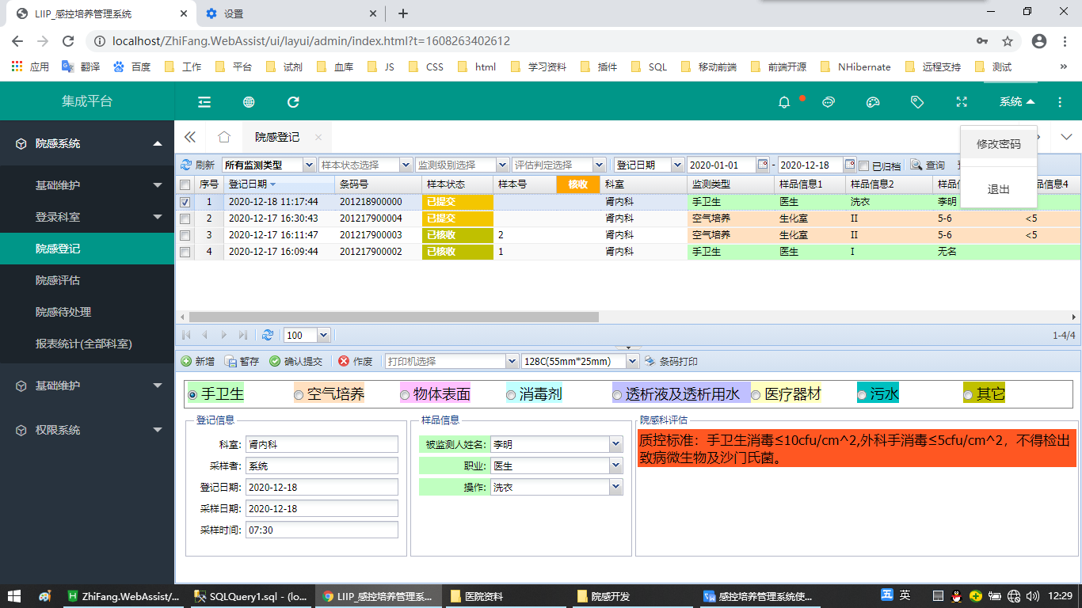

在打开的“修改密码”页面里，输入账号的当前密码及新密码，点击“确认修改”按钮，密码修改成功；重新登录系统。

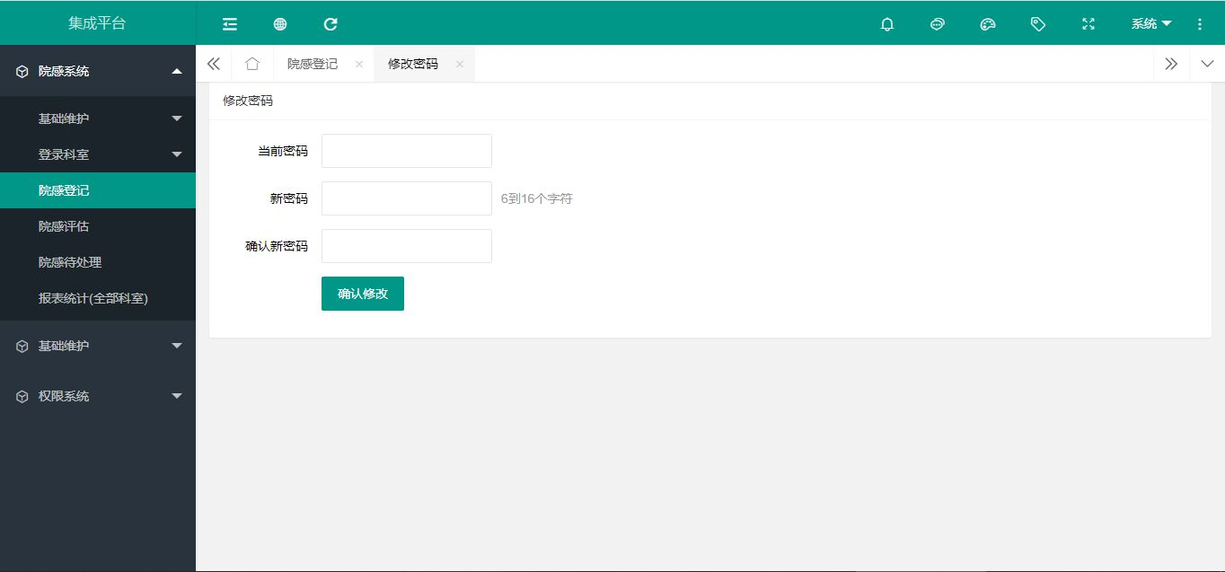

## 感控科室

### 院感评估

感染管理科室使用的院感登记功能模块

* 可以进行院感登记申请，条码打印，院感评估，归档处理等；
* 可以查看登录账号绑定科室的院感登记申请信息及查看其他科室的申请信息；

### 条码打印

### 院感评估

### 院感归档

### 报表统计

### 报表统计(全部科室)

### 记录项结果短语

### 密码修改

## 院感待处理提示

院感待处理提示功能，主要是提供给感染管理科的科室使用，在感染管理科（科室信息的感染监测类型为“感控监测”）登录成功后，系统会自动判定登录账号是否属于“感染管理科”及系统是否存在“感染管理科”待处理的院感评估及归档处理的信息，如果存在，系统会自动弹出“院感待处理”页面，提示登录人员进行处理。

## 基础维护

### 基础维护6.6

#### 科室维护

主要是维护新增的科室信息，及科室所属的感控监测类型；

监测类型分为“感控监测”及“科室监测”，默认为“科室监测”；如果科室属于感染管理科或感染科，需要选择“感控监测”；其他都为“科室监测”。

#### 人员维护

#### 科室人员维护

科室人员维护一般是由系统管理人员进行维护，在进行账号注册时，系统会自动按注册绑定的科室进行绑定主要是维护绑定临床科室与医护人员的关系，以支持系统对科室人员关系有要求的功能模块正常使用，如果临床科室的院感登记，要求只看到本科室的院感登记信息；

## 权限系统

权限系统的使用权限一般分配给系统管理员使用；

### 角色管理

主要维护系统运行所需的各种身份角色信息，如果临床医生，主治医生科主任，护士，护工，检验技师等。

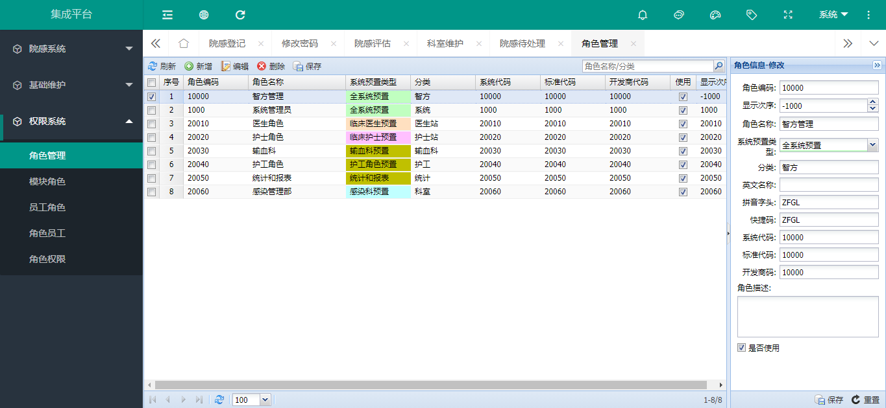

### 模块角色

将权限系统按模块角色进行绑定；一般建议使用角色权限的功能模块替代该功能的维护。

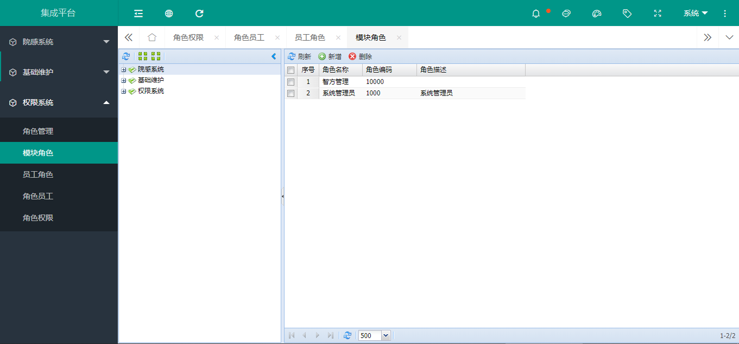

### 员工角色

维护各使用人员（员工）的角色信息；

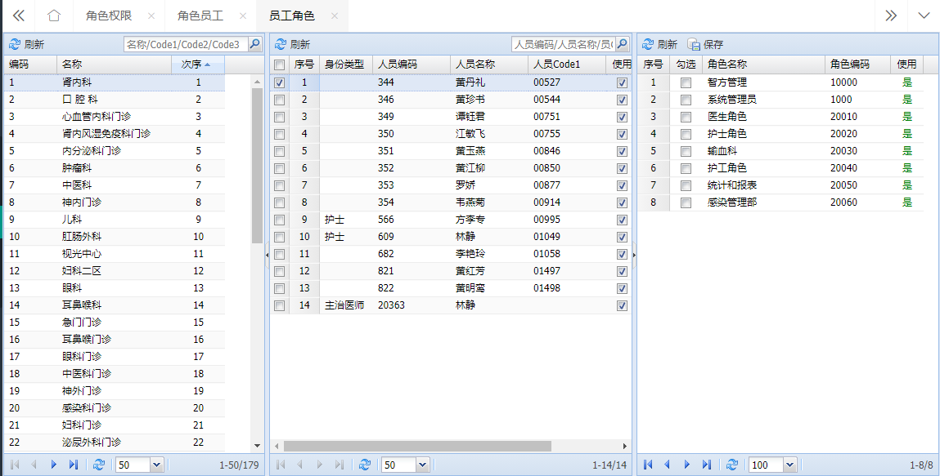

### 角色员工

维护角色员工的关系信息；

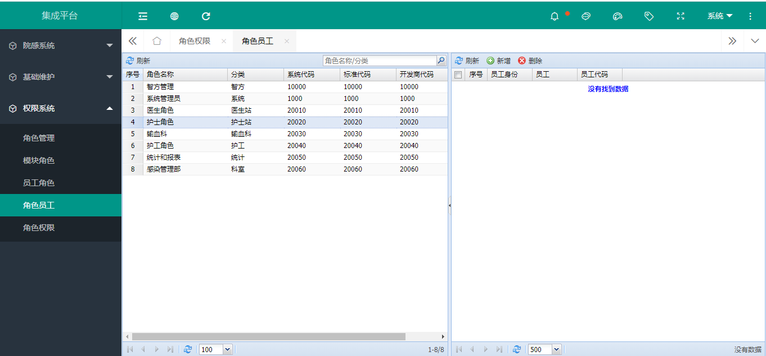

### 角色权限

维护分配具体的角色可以使用的功能模块的权限信息

